- Yêu cầu hiện hành 14/10/2026: chọn loại/cụm và combo → thông tin → QR chuyển khoản → minh chứng → Hoàn tất lưu database. Không có check-in. Hoàn tất thành công thì có vé để vote ngay; email do bên khác gửi thủ công. Mẫu lưu sáu cột và lịch tổ chức là các ảnh bên dưới; timeline áp dụng năm 2026.
- Ko giới hạn số vé bán ra cho 1 tài khoản
- Số lượt vote = số vé lưu thành công khi gửi minh chứng và bấm Hoàn tất, cho mỗi vòng/mỗi hạng mục; không chờ BTC duyệt/email.
- Chia vé k cần ghế cần chia theo cụm loại vé
+ nhập thông tin trước khi thanh toán
Tên:
Trường :
Khóa lớp:
MSSV:
Email:
SĐT:
Facebook:
- Nhập xong nhấp tiếp tục hiện giao diện QR thanh toán có mã QR của trang thanh toán
- Nhấn tiếp tục sẽ hiện hiện form gửi mẫu minh chứng đã chuyển tiền vào đúng tài khoản
- Nhấn hoàn tất database (ảnh minh họa )
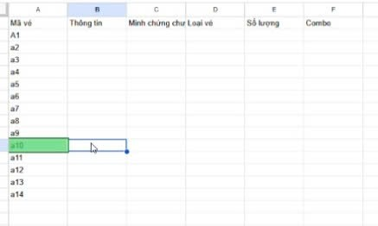
Bấm Hoàn tất để lưu đúng mẫu: Mã vé, Thông tin, Minh chứng chuyển khoản, Loại vé, Số lượng, Combo. Mã vé duy nhất, dữ liệu đúng tài khoản/vòng. Lưu thành công thì số vé được tính để vote ngay; bên khác đối chiếu/gửi email thủ công. Không xây check-in hoặc QR vào cửa. Thông tin tài khoản gồm Tên:
Trường :
Khóa lớp:
MSSV:
Email:
SĐT:
Facebook:
- Không dùng payOS/SePay hoặc webhook xác nhận tiền. Chỉ lưu dữ liệu đơn/minh chứng; Hoàn tất thành công ghi quyền vé/vote, tách riêng trạng thái tiền đã đối soát. Không tự xây email gửi vé tự động.
- Combo(khuyến mãi): mua combo chung sẽ sếp vé gần nhau theo combo cho phép đánh tích chọn combo theo qui định sẵn chọn combo và nhập số lượng combo để áp dụng theo mẫu ảnh:
- ảnh minh họa về hạng vé combo bổ sung cho ảnh trên để bán vé
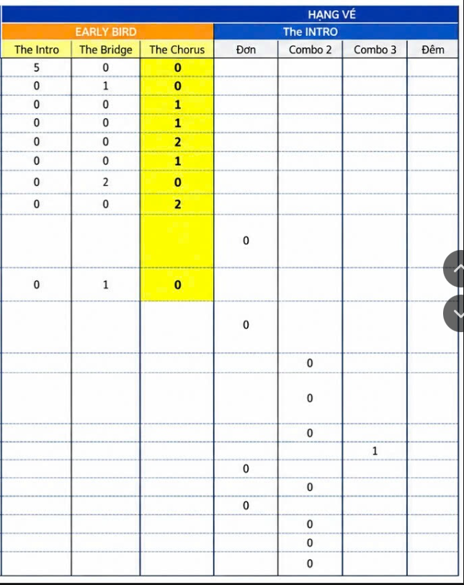
- hết số vé bán sớm là khóa k cho mua vé sớm nữa, đưa về vé bình thường
- Lịch sự kiện năm 2026 theo ảnh dưới: bán kết 25/4; 26/4 mở vé sớm chung kết. Không suy ra ngày tổ chức chung kết khi ảnh không ghi.